课程编号 1800440080
得分 | 教师签名 | 批改日期
深 圳 大 学 实 验 报 告

课程名称： 大学物理实验（一）
实验名称： 数字示波器的使用
学 院： 计算机与软件学院
指导教师： 王光辉
报告人： 何泽锋 组号： 12
学号 2022150221 实验地点 214
实验时间： 2023 年 4 月 27 日
提交时间： 2023 年 月 日

一、实验目的
1、用数字示波器观察交流电压信号，了解示波器扫描频率和信号频率的关系
2、学习用示波器测定电信号的频率、幅度。
3、用示波器观察李萨如图形，理解两个互相垂直正弦信号合成理论。
4、通过对以上内容的观察，掌握示波器的使用方法

- 实验原理
1.示波器原理
示波器主要包括：电子枪、偏转系统和荧光屏三部分
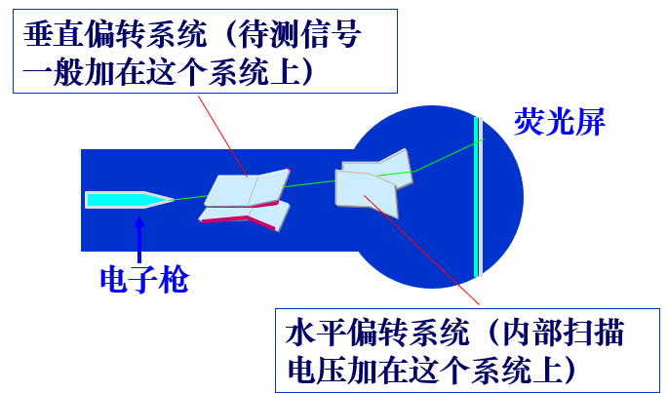
图1-1 示波器理图
2.李萨如图形原理：两个振动反向相互垂直的正弦信号的合成
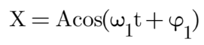 （1）
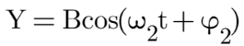 （2）
特征：
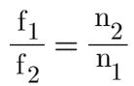 （3）
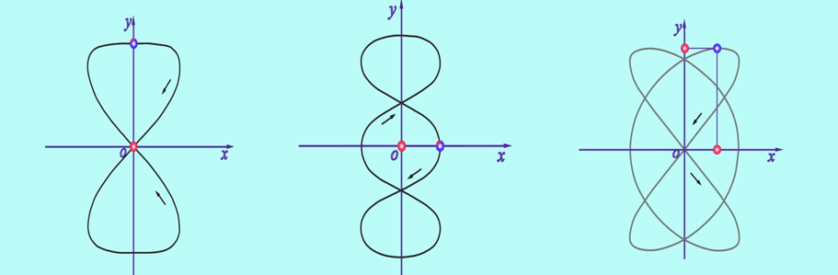
图1-2 波形图

- 实验仪器
①数字示波器DS1052E，如图3-1
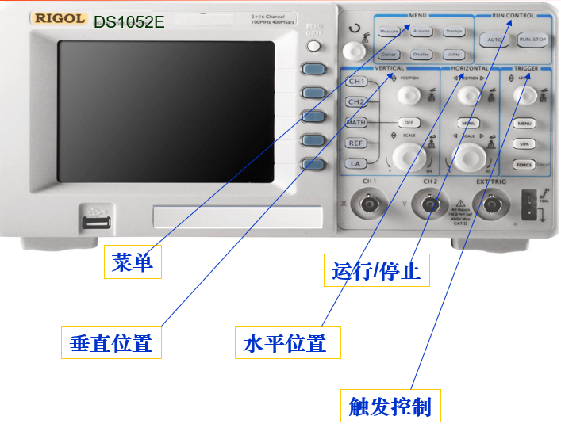
图3-1 数字示波器实物图
常用菜单介绍：
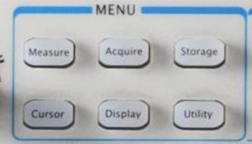
图3-2 菜单MENU介绍
Acquire（获取）、Measure（测量）、storage（存储）、Cursor （光标）、display（显示）、utility（工具）

②信号发生器，如图3-3
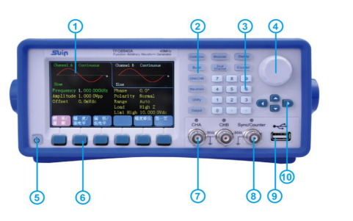
图3-3 信号发生器实物图
部件介绍：
1.显示屏 2.功能键 3.数字键4.调节旋钮 5.电源按钮 6.菜单软键 7. CHA、CHB 输出 8.同步输出/计数输入9. U 盘插座 10.方向键

四、实验内容与步骤
1、观察频率为1KHz的正弦，方波、三角波波形
（1）将待测信号输入通道CH1或CH2；
（2）按下AUTO按键，示波器将自动使波形显示达到最佳状态。可调节垂直、水平档位，直至波形显示符合要求
在示波器上显示出占满屏幕上80%范围一个完整波形。将波形分别画在坐标纸上,对应记录示波器的扫描频率fx。
2、观察频率为1KHz的正弦波形，研究扫描频率与信号频率的关系，改变扫描时间灵敏度，显示2个和1/2个正弦波
3、测量正弦信号的电压有效值
（1）直接测量
a.按measure键，在右侧显示自动测量菜单；按下菜单操作键的第1个键，选择信源（ CH1或CH2）；
b.按下菜单操作键的第2个键，选择电压测量；在电压测量菜单中选择均方根值（即为有效电压）
（2）记录示波器电压灵敏度数值（S=____V/div）；纪录正弦波从最低点到最高点的格数 n=____div ;电压有效值
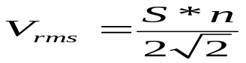 (4)
4、观察李萨如图形
（1）将两个正弦信号输入通道CH1或CH2 ；
（2）若通道为被显示，按下CH1或CH2 按钮；
（3）按下auto键
（4）调整ＳＣＡＬＥ旋钮使两路信号幅度大致相等；
（5）按下水平控制栏下的MENU菜单按钮以调出水平控制菜单（在屏幕的右侧显示）
（6）按下时基菜单按钮选择X-Y,可显示李萨如图形，按下运行控制栏的RUN/STOP可使李萨如图形静止。
（7）、观察李萨如图形，设置频率比为fy:fx=1:2; 1:3; 2:3并画图

五、数据处理
见附页
实验三：实验中测量电压为373mV。
计算电压为200mV*5div/2/√2=353mV
误差为373-353=20mV
六、结果陈述
本次实验一共做了4个实验。实验一是观察频率为1KHz的正弦波、方波、三角波。在按照要求连接电路并打开仪器后，调整为1KHz的频率，依次观察一个周期内的正弦波、方波、三角波。实验二是观察1/2、2个周期的正弦波，此时只需调整不同的时间t即可。实验三是测量信号的有效电压，本次实验测得的电压为373mV，而计算得电压为353mV，可见有一定的误差。实验四是测量特定频率比下的李萨如图形。调整不同的x、y频率后调整合适的相位差画出图形即可。

七、思考题
1.在观察李萨如图形时，如果把fx、fy 对调，图形会怎么样?
原来在x轴上运动频率高的正弦波现在会在y轴上运动，而原来在y轴上运动频率高的正弦波现在会在x轴上运动。这会导致图形的细节和线条发生变化，但基本的形状和对称性依然存在。
2.用李萨如图形测频率实验时，屏幕上的图形在时刻转动，为什么?
两个波的频率有差异，它们之间就会产生“拍动”现象，会出现相对相位的变化，造成图形的旋转。

指导教师批阅意见

成绩评定

预习  （20分） | 操作及记录  （40分） | 数据处理与结果陈述（30分） | 思考题  （10分） | 报告整体  印 象 | 总分

注：正文统一用5号字，标题可大一号，图表名可小一号；
原始数据记录表需单独起页（表格自拟，作为预习报告评分的一部分），提交报告时附在最后；

原始数据记录表

组号 12 姓名 何泽锋
1、观察频率为1KHz的正弦波、方波、三角波，要求将一个周期的波形分别画在准备好的坐标绘图纸上,对应记录示波器的扫描时间。

扫描时间（正弦波） ，扫描时间（方波） ，扫描时间（三角波） ，

图5-1 频率为1KHz的正弦，方波、三角波波形
2、将1/2、2和正弦波形画在坐标纸上，并记录示波器扫描时间：
扫描时间（1/2个） ，扫描时间（2个） ，

图5-2 扫描频率与信号频率关系
3、测量信号的有效电压：

表1 正弦信号的电压有效值
序号 | 灵敏/（V/div） | 格数/div | 电压/V

4、画出频率比为 ： 、 _：_和_：_的李萨如图形并记录相应的信号频率：
（__：__）：f_{x}= ，（__：__）f_{x} = ， （__：__）f_{x}= ，
f_{y}= f_{y} = , f_{y} = ,

图5-3 特定频率下的李萨如图形

